三國小精靈

**一、遊戲環境**：

**【勝負條件】**

共有三支隊伍參賽，每支隊伍分別有一個攻擊旗幟的精靈和兩個守衛旗幟的怪獸。每支隊伍在守衛自己的旗幟同時，不斷攻擊其他隊伍旗幟，直到只有一方旗幟留到最後，則此方獲勝。精靈和怪獸的功能如下：

精靈：可以吃道具和敵方陣營的旗子，不能吃怪獸，但能被怪獸吃掉。

怪獸：可以吃掉精靈，但不能吃道具和敵方陣營的旗子。怪獸的移動速度是豆子的三分之二，怪獸行進過程中不能後退。

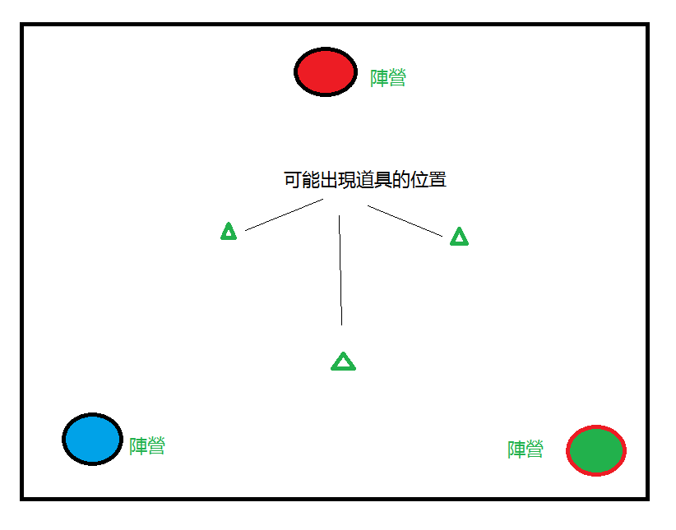

**【道具】**

每隔20s，在地圖上的三個點中會隨機出現一個道具，精靈吃掉后獲得相應的能力。道具出現10s后，若沒有被吃掉消失。具體道具種類如下：

穿墻術：五秒內精靈可以任意穿牆兩次；

無敵金身：五秒內精靈無法被怪獸吃掉；

閃電靴：五秒內精靈移動速度增加20%；

影分身：精靈由一變二，兩個精靈具有同等效力。若五秒過後兩個分身都存活，則隨機消失一個分身。

**【同盟玩法】**

遊戲開始之後，進入自由結盟模式。此模式下，若兩方的精靈首先碰在一起，則這兩方面結成同盟，同盟效力持續20s。結成同盟的雙方的怪獸和精靈無法吃掉對方的精靈和旗幟。當同盟模式持續15s過後，結成同盟的雙方可以選擇背叛，但一方精靈距離結盟方旗幟10格之內不能背叛。若一方背叛，則發出一個信號，同盟關係立即解除，進入自由結盟模式。結盟20s過後，同樣進入自由結盟模式。但在自由結盟模式中，上一次同盟的雙方若有一方背叛，則在此次結盟模式中二者不會再次結盟。

**【其他】**

在此遊戲的環境及規則下，精靈及怪獸的行動方式由玩家自行編程決定。例如在自由結盟模式中是優先結盟還是優先吃旗，道具出現時要不要去吃，結盟模式后十秒要不要背叛，己方的兩個怪獸如何分工（吃精靈與守護旗子）等等，給玩家充分的發展空間，體現AI設計的能力。

**二、本組參賽隊伍設計**

**【精靈】**

自由結盟模式：

同盟模式：

背叛模式：

**【怪獸】**

同盟模式：

非同盟模式：

1、。當豆子距離一方旗幟的最短距離小於Dis時，怪獸便會出動追擊豆子。怪獸會逐漸變得intelligent，選擇最有效的方式去追擊豆子（圍攻，堵截等），當怪獸離開己方旗幟距離大於DIs_flag時，便會回到旗幟點守候。

2、結盟機制：當兩個隊伍的豆子碰撞時便會結盟，結盟時間為20秒，移動速度會減慢20%，他們會共同攻擊第三隊的旗幟。每輛次結盟開始要間隔20秒。

3、背叛機制：當結盟時間還剩8秒時，盟軍一方受到受到威脅時或者有機會取勝時可以選擇叛變，一旦叛變后，下一次結盟時間開始時，這兩隻隊伍無法結盟。